Drevo
- Drevo je jednou zo základných látok, ktoré sa využívajú v technike. Je to pevná prírodná látka zo stromov a krov.
- Strom je rastlina s drevnatou stonkou – kmeňom, korunou a koreňmi
Delenie drevín
Základné delenie:
ihličnaté (smrek, borovica, jedľa, smrekovec)
listnaté (buk, hrab, topoľ, lipa)
Podľa tvrdosti:
mäkké (smrek, borovica)
tvrdé (buk, dub)
veľmi tvrdé (agát, eben)

obrázok: časti kmeňa v priečnom reze
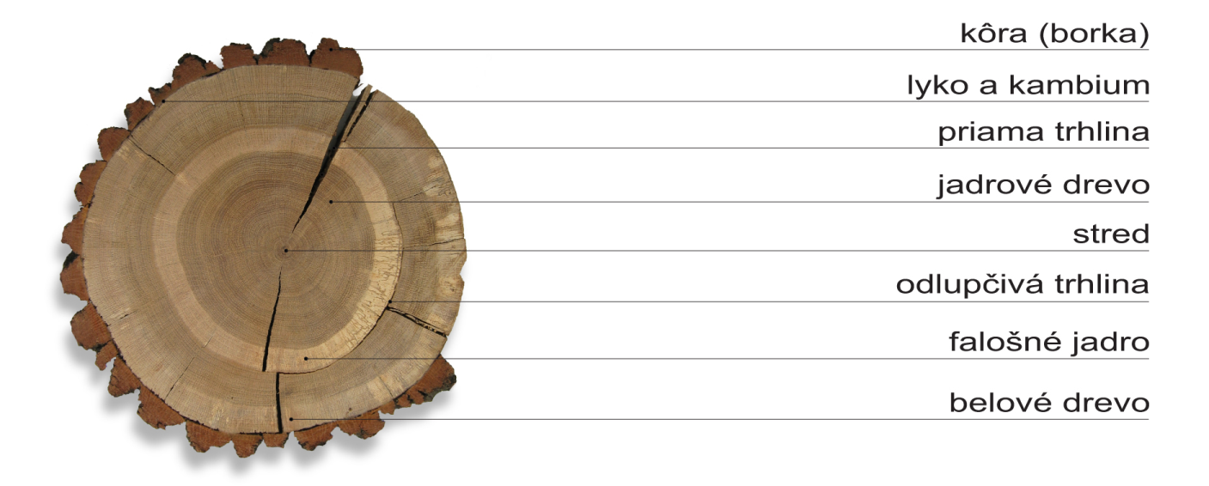
Fyzikálne vlastnosti dreva: farba, lesk, kresba dreva, vôňa, vlhkosť, hustota.
Mechanické vlastnosti dreva: tvrdosť, pružnosť, štiepateľnosť a pevnosť.

